Lanelet2格式说明

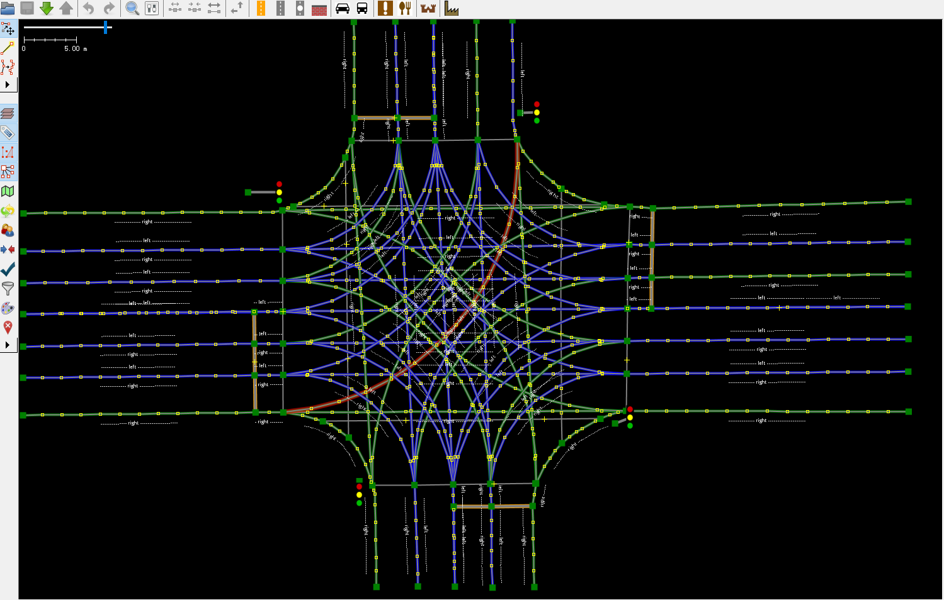

基础数据类型由node、way、relation构成（area是way围成的区域，目前我们不用），用这几个基本类型加上不同的子标签可以表示所有道路结构。

* Node:由id号和经纬度构成，tag是其子元素类型，由key和value构成，目前用到的key只有name，标记了延伸段和路口内的连接点如(N_0、W_1之类)。本地图中有visible和version的node是调用lanelet2库生成的，都位于路口中的圆弧连接段。

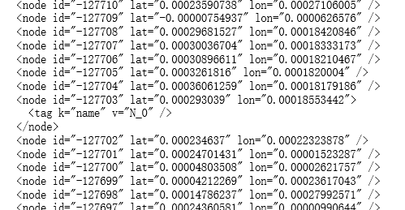

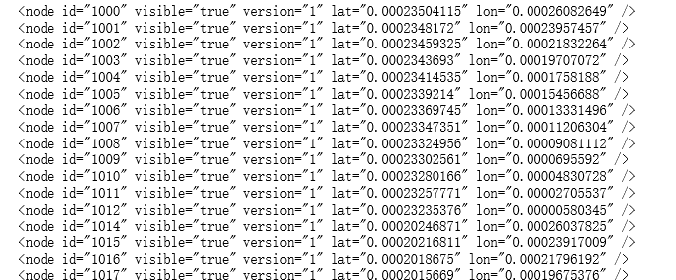

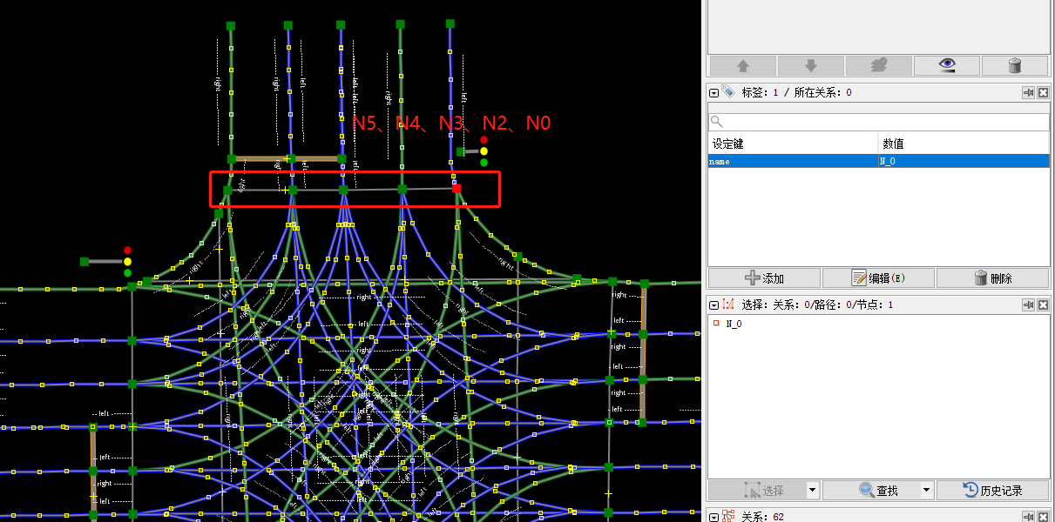

* Way:way是一段段的连接线,包含了node的id。大部分有type，小部分有subtype。中间自动生成的圆弧连接线有tag (link)。

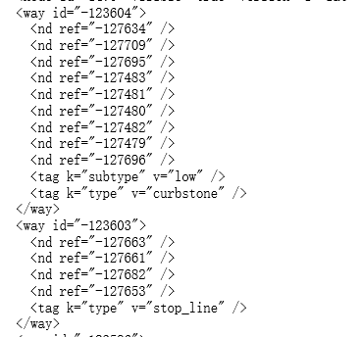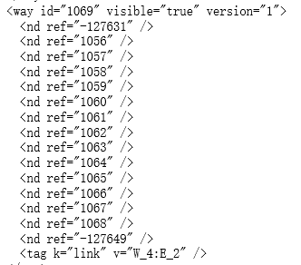low?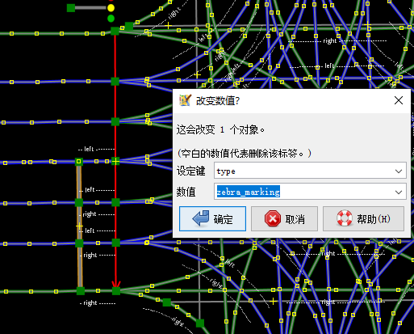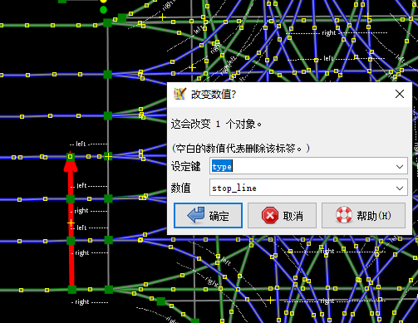

* Relation:绝大部分relation的type都是lanelet类型，即路段。也有极个别是regument_elemnet。Name是按照其位于的位置和序号命名的，one_way表示的是单向。其他属性没有用。

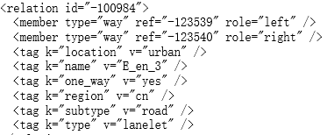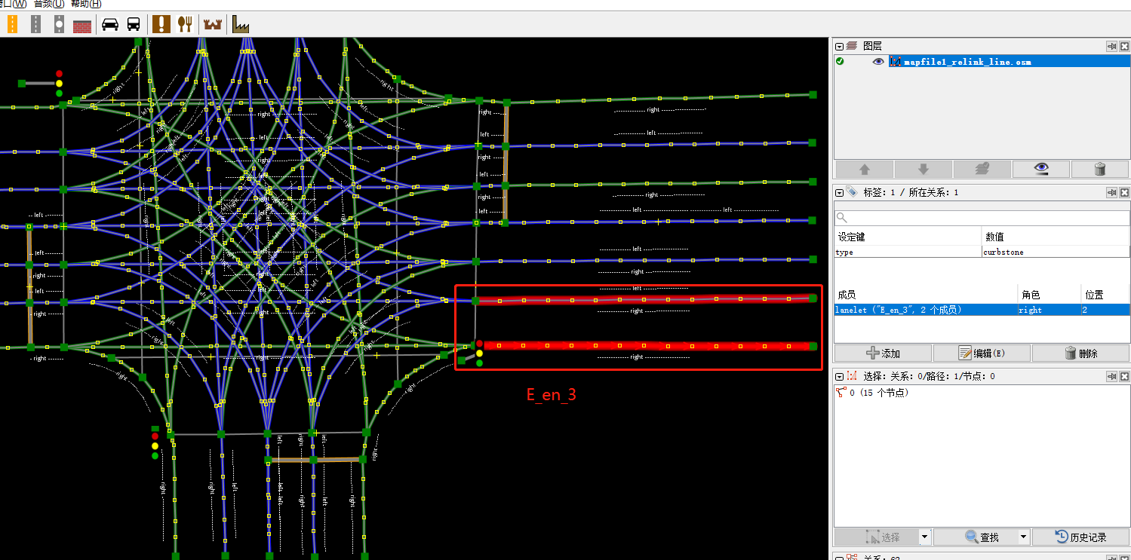

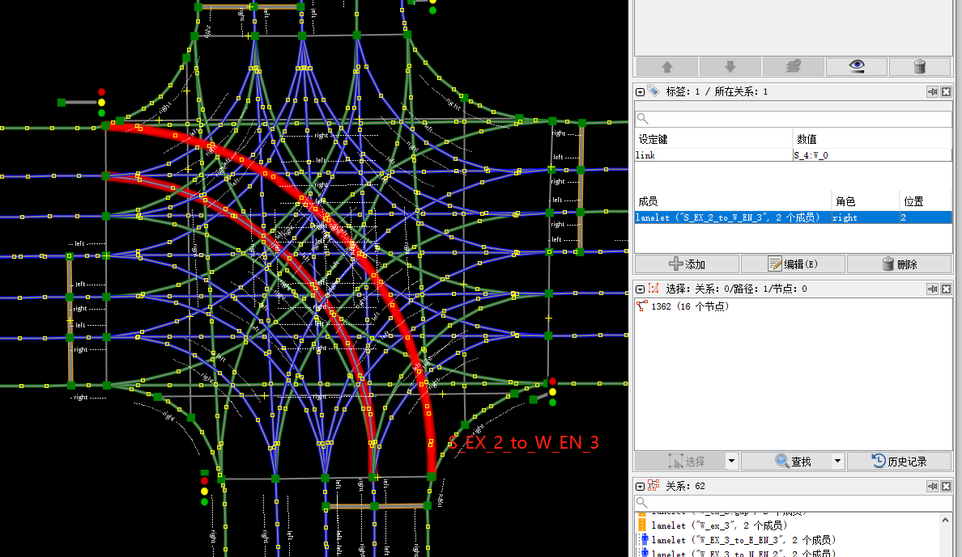

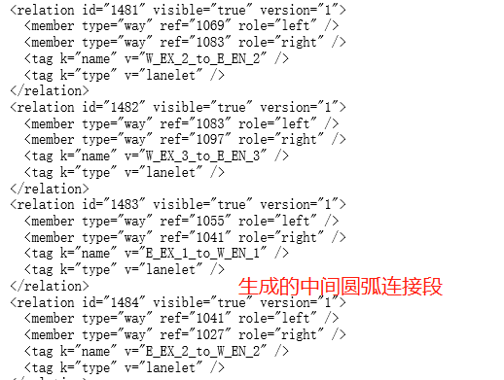

也有少量的几个relation表示交通灯：refer_line表示其参考的停止线，refers是表示交通灯的way

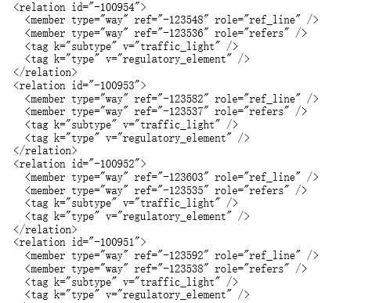信号灯状态信息在哪